附件2

考场地图

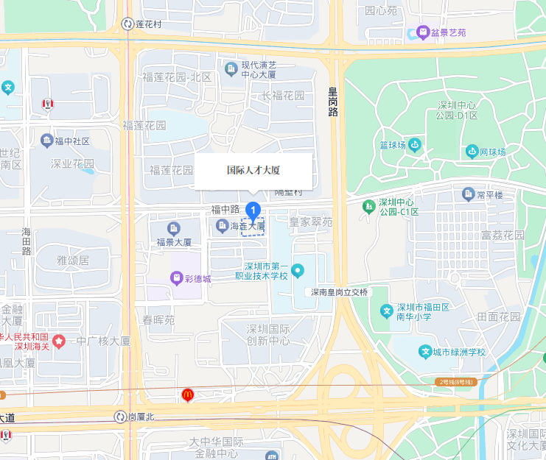

考场地址：深圳市福田区华富街道新田社区福中路17号**深圳国际人才大厦**。

考生报到室：5楼508室。

公交线路：地铁2号线岗厦北站16号出口、地铁3号线莲花村站B1出口、地铁10号线莲花村站A2出口、人才大厦公交站236路、M476路、M555路。